


Comunicato stampa

Lavoro: 575mila entrate previste dalle imprese a luglio
e oltre 1,5 milioni entro settembre
A luglio sono 261mila i profili professionali difficili da reperire (45,4%)

Roma, 14 luglio 2025 – Sono 575mila le opportunità lavorative offerte dalle imprese a luglio e salgono a oltre 1,5 milioni nel trimestre luglio-settembre. Concorrono a esprimere questa domanda di lavoro le imprese dei settori industria, servizi e primario (agricoltura, silvicoltura, caccia e pesca). Al netto delle previsioni delle imprese del comparto primario, la domanda di lavoro delle imprese dei settori industria e servizi mostra una dinamica espansiva con +30mila assunzioni programmate nel mese rispetto a luglio 2024 (+6%) e +85mila assunzioni rispetto al trimestre luglio-settembre dello scorso anno (+6,4%). A delineare questo scenario è il Bollettino del Sistema informativo Excelsior, realizzato da Unioncamere e Ministero del Lavoro e delle Politiche Sociali, grazie al Programma nazionale Giovani, donne e lavoro cofinanziato dall’Unione europea, che elabora le previsioni occupazionali per il mese di luglio.
L’industria nel suo complesso ricerca a luglio quasi 139mila lavoratori che salgono a oltre 374mila nel trimestre luglio-settembre. Per il manifatturiero, che è alla ricerca di oltre 91mila lavoratori nel mese e di circa 242mila nel trimestre, le maggiori opportunità di lavoro sono offerte dalle industrie alimentari, bevande e tabacco (26mila nel mese e 59mila nel trimestre), seguite dalle industrie della meccatronica (20mila nel mese e 54mila nel trimestre) e da quelle metallurgiche e dei prodotti in metallo (14mila nel mese e 42mila nel trimestre). La domanda di lavoro del comparto delle costruzioni si attesta su 47mila assunzioni nel mese e 133mila nel trimestre. Nel mese, le imprese dei servizi programmano circa 400mila contratti che salgono a oltre 1 milione per l’intero trimestre luglio-settembre. Il settore turistico continua ad offrire le maggiori opportunità di impiego con 136mila lavoratori ricercati nel mese e circa 301mila nel trimestre, seguito dal commercio (76mila nel mese e 195mila nel trimestre) e dai servizi alle persone (65mila nel mese e 207mila nel trimestre). Sono invece circa 37mila i lavoratori ricercati nel mese dalle imprese del settore primario e salgono a circa 113mila con riferimento all’interno trimestre luglio-settembre.
A luglio i contratti a tempo determinato sono la tipologia contrattuale maggiormente diffusa viene proposta a circa 370mila posizioni lavorative pari al 64,3% delle entrate programmate; seguono poi i contratti a tempo indeterminato (89mila pari al 15,5%) e i contratti in somministrazione (47mila pari all’8,2%).
Nel mese sono difficili da reperire circa 261mila profili pari al 45,4% delle figure professionali da inserire in azienda, soprattutto a causa della mancanza di candidati per ricoprire le posizioni lavorative aperte. A risentire maggiormente del mismatch sono le industrie metallurgiche e metallifere (65,5% dei profili ricercati dalle imprese è di difficile reperimento), le imprese del comparto costruzioni (63,1%), le industrie tessili, abbigliamento e calzature (59,1%), le imprese del legno-mobile (57,0%) e della meccatronica (55,9%). Tra i profili di più difficile reperimento, il Borsino delle professioni segnala per le professioni intellettuali, gli ingegneri (57,0%); tra i tecnici si registrano elevati livelli di mismatch per tecnici in campo ingegneristico (65,9%), tecnici della salute (65,2%) e tecnici della gestione dei processi produttivi (63,3%). Per le professioni qualificate nelle attività commerciali e dei servizi, elevati livelli di mismatch si registrano per gli operatori per la cura estetica (63,5%) e per le professioni qualificate nei servizi sanitari e sociali (59,8%).
Fonditori, saldatori, lattonieri, calderai, montatori di carpenteria metallica (73,3%) e operai specializzati addetti alle rifiniture delle costruzioni (71,8%) sono tra i profili di più difficile reperimento tra gli operai specializzati. Difficili da reperire sul mercato anche gli operai di macchine automatiche e semiautomatiche per lavorazioni metalliche (61%) e i conduttori macchine movimento terra, sollevamento e maneggio materiali (60,1%).
La quota di assunzioni che le imprese prevedono di ricoprire ricorrendo a lavoratori stranieri è pari al 20,3% delle entrate complessive. Nel mese, faranno un maggiore ricorso a manodopera straniera le imprese del settore agricoltura, silvicoltura, caccia e pesca (34,5% del fabbisogno lavorativo sarà coperto da manodopera straniera), le imprese dei servizi operativi di supporto alle imprese e alle persone (32,5%), le industrie alimentari, bevande e tabacco (30,9%), le imprese dei servizi di trasporto, logistica e magazzinaggio (28,2%).
A livello territoriale, le imprese della macroarea Sud e Isole sono alla ricerca di circa 194mila lavoratori nel mese e oltre 475mila nel trimestre. Seguono le imprese del Nord Ovest con oltre 139mila assunzioni nel mese e 393mila nel trimestre, le imprese del Nord Est (circa 134 assunzioni nel mese e 360mila nel trimestre) ed infine le imprese del Centro (circa 109 assunzioni nel mese e 291mila nel trimestre).

LAVORATORI PREVISTI IN ENTRATA DALLE IMPRESE PER SETTORE DI ATTIVITÀ

Fonte: Unioncamere - Ministero del Lavoro e delle Politiche Sociali, Sistema Informativo Excelsior, 2025

LAVORATORI PREVISTI IN ENTRATA DALLE IMPRESE PER CLASSE DIMENSIONALE

Fonte: Unioncamere - Ministero del Lavoro e delle Politiche Sociali, Sistema Informativo Excelsior, 2025

LAVORATORI PREVISTI IN ENTRATA DALLE IMPRESE PER TIPOLOGIA DI CONTRATTO (v.a.; %)

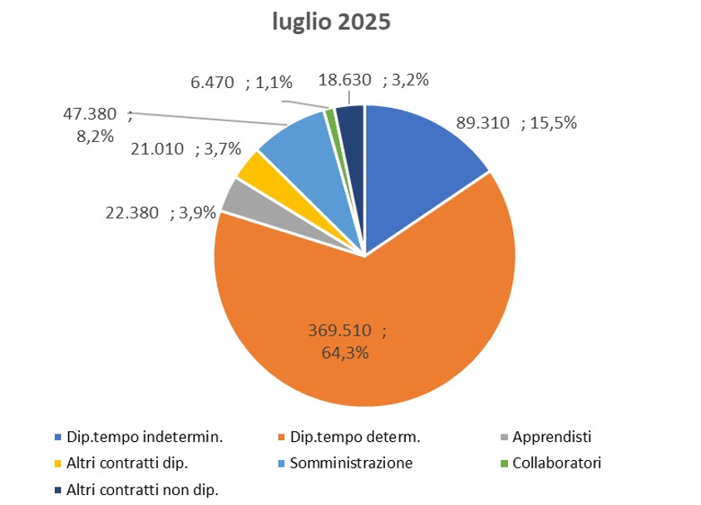

Fonte: Unioncamere - Ministero del Lavoro e delle Politiche Sociali, Sistema Informativo Excelsior, 2025

DIFFICOLTA’ DI REPERIMENTO, MOTIVAZIONI E SETTORI CON MAGGIORI DIFFICOLTA’ (%)
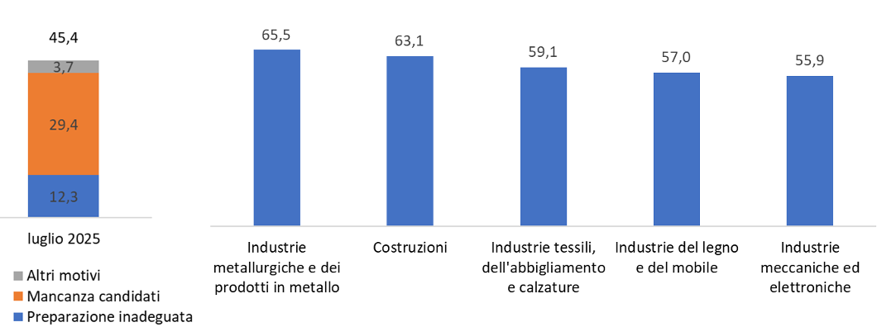
Fonte: Unioncamere - Ministero del Lavoro e delle Politiche Sociali, Sistema Informativo Excelsior, 2025

Fonte: Unioncamere - Ministero del Lavoro e delle Politiche Sociali, Sistema Informativo Excelsior, 2025

LAVORATORI IMMIGRATI E I PRINCIPALI SETTORI DI IMPIEGO (V.A. E %)

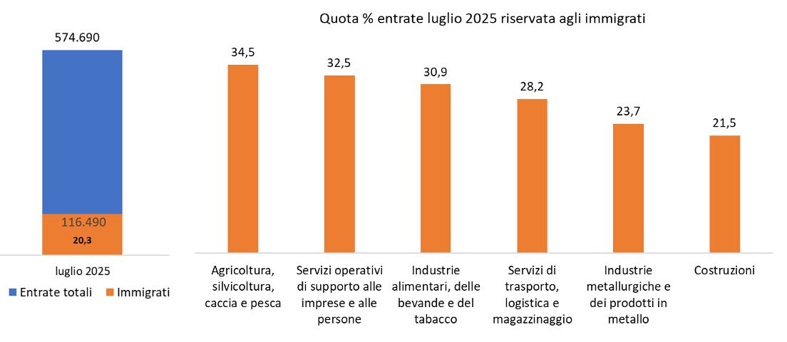

Fonte: Unioncamere - Ministero del Lavoro e delle Politiche Sociali, Sistema Informativo Excelsior, 2025

*Sono qui presentate le professioni richieste per i principali gruppi professionali. La somma delle entrate per ciascun “gruppo esposto”, pertanto, non corrisponde al totale.
Fonte: Unioncamere - Ministero del Lavoro e delle Politiche Sociali, Sistema Informativo Excelsior, 2025

Fonte: Unioncamere - Ministero del Lavoro e delle Politiche Sociali, Sistema Informativo Excelsior, 2025

A partire dal mese di luglio, le informazioni rilevate dal Sistema informativo Excelsior vengono diffuse con riferimento al campo di osservazione dell’indagine esteso anche alle imprese del settore primario (agricoltura, silvicoltura, caccia e pesca). Pertanto, le previsioni della domanda di lavoro riguardano i contratti con una durata di almeno 20 giorni lavorativi programmati dalle imprese iscritte al Registro Imprese delle Camere di Commercio appartenenti ai settori industria, servizi e primario, aventi almeno un lavoratore alle dipendenze.
Le previsioni del mese di luglio si basano sulle interviste realizzate su un campione di oltre 111.600 imprese. Le interviste sono state raccolte nel periodo 14 maggio 2025 - 30 maggio 2025.

